京汉新城社区委员会学习记录
时间 | 2025年11月26日 | 地点 | 社区
主题 | 集中学习《习近平关于党风廉政建设和反腐败斗争论述摘编》《中国共产党纪律处分条例》
参加人员 | 社区党员及干部
主持人 | 汪洋 | 记录人 | 苏哲
摘 要
为深入贯彻全面从严治党要求，筑牢社区党员干部廉洁自律思想防线，营造风清气正的社区治理环境，2025年 11月26日，京汉新城社区党委组织召开党风廉政专题学习会，集中学习《习近平关于党风廉政建设和反腐败斗争论述摘编》《中国共产党纪律处分条例》，同步开展廉政警示教育与交流研讨。
学习会由社区党委书记汪洋同志主持并领学。汪洋同志首先带领全体人员逐条研读《中国共产党纪律处分条例》中廉洁纪律、群众纪律的核心内容，结合社区低保审核、老旧小区改造、公共收益管理等具体工作，剖析了“优亲厚”“虚报冒”“吃拿卡要”等基层“微腐败”典型情形，强调“微权力”关乎民生福祉，党员干部必须明确言行标尺，守住纪律底线。随后，他围绕《习近平关于党风廉政建设和反腐败斗争论述摘编》关键章节，深入阐释“一体推进不敢腐、不能腐、不想腐”的实践要求，结合社区服务中“材料审核”“政策解读”等关键环节，要求全体人员将纪律意识转化为服务自觉，杜绝形式主义、官僚主义。
学习环节后，全体人员集中观看基层廉政警示教育片，片中通过辅警泄露行动信息牟利、社区干部挪用低保金等真实案例，直观展现微“腐败”对群众利益的侵害和对党的形象的损害，让在场人员深刻认识到“小贪亦毁前程，小节关乎大局”。
最后，汪洋同志总结强调，全体党员干部要做到“三个到位”：一是学纪知纪要到位，持续深化条例学习，真正把纪律规矩刻印在心；二是防微杜渐要到位，聚焦民生服务关键环节，坚决抵制微“腐败”；三是接受监督要到位，畅通居民意见反馈渠道，让权力在阳光下运行。
此次专题学习为京汉新城社区党员干部带来深刻的党性教育和作风洗礼。大家纷纷表示，将以更坚定的纪律意识、更务实的工作作风投身社区建设，在为民服务中践行忠诚干净担当，为构建和谐社区筑牢廉洁根基。

图一 大家认真学习中
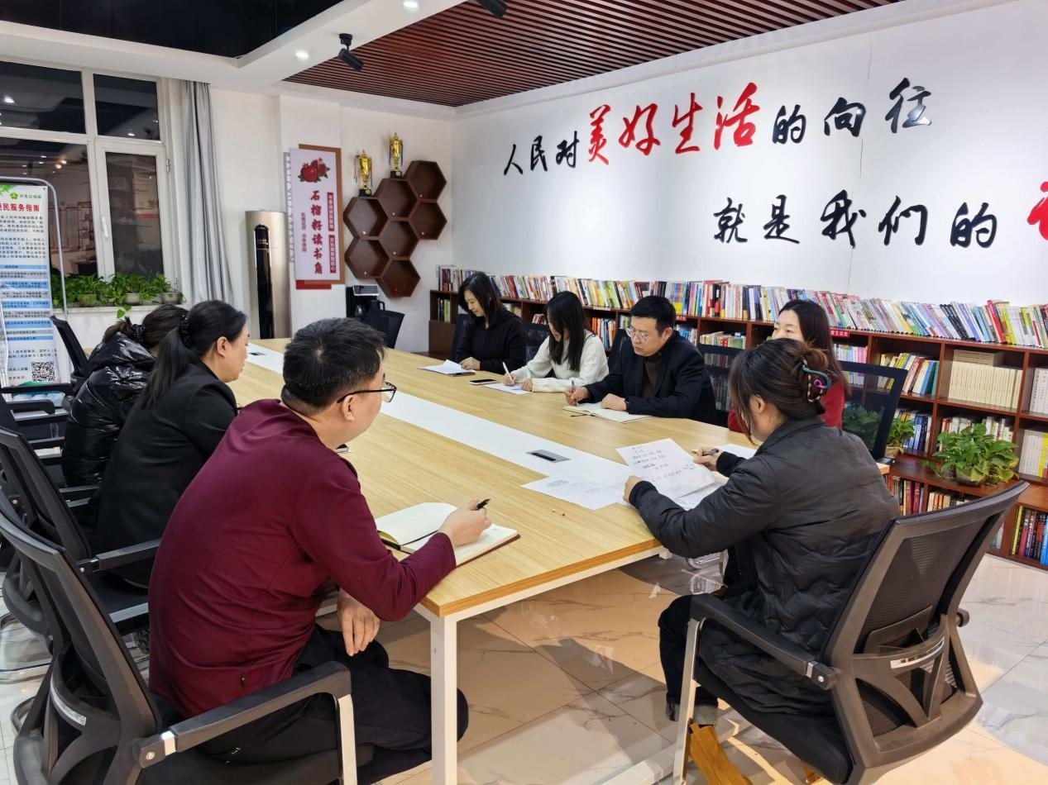
图二 大家认真学习中

